..... stalo se to v roce 1919

Následující foto ukazuje kampaň na zákaz alkoholu v USA 1919.
Skupina rozčilených žen drží plakát, na kterém je napsáno:

"RTY, KTERÉ SE DOTKLY ALKOHOLU, SE NEDOTKNOU NAŠICH RTŮ"

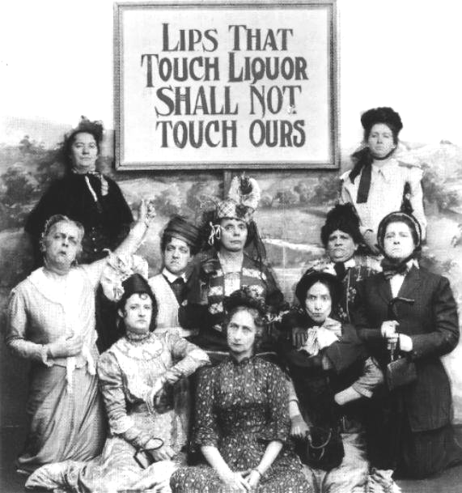

Podívejme se pozorně na tuto fotografii a buďme upřímní....

KTERÝ IDIOT BY PŘESTAL CHLASTAT?

